Инструкция по формированию запроса на сертификат ЭП (первичное получение).
Формирование запроса по данной инструкции производится при первичном получении сертификата ЭП в Удостоверяющем центре Федерального казначейства, либо при отсутствии действующей электронной подписи, полученной в Удостоверяющем центре Федерального казначейства.
- Перейдите на официальный сайт Федерального казначейства по адресу https://roskazna.gov.ru в раздел «ГИС» > «Удостоверяющий центр» > «Онлайн сервис подачи документов для получения сертификатов (Портал заявителя)». Выполните настройку своего рабочего места в соответствии с пунктами 1-3.
- Перейдите на Портал Заявителя по адресу: https://fzs.roskazna.ru
- Перейдите в раздел «Подача запроса на сертификат»:
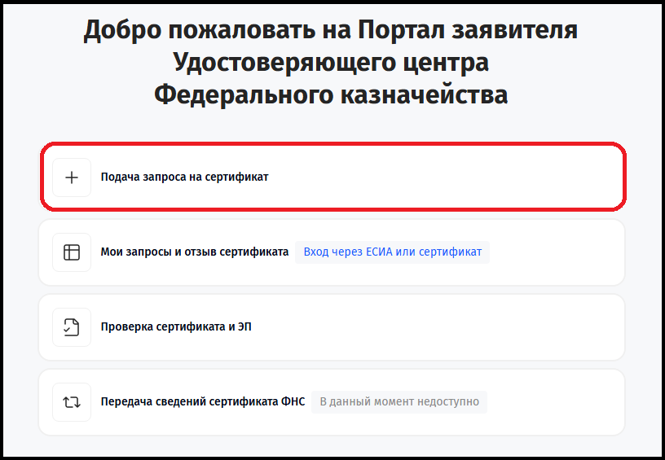
- Для получения сертификата должностного лица выберите следующие значения:
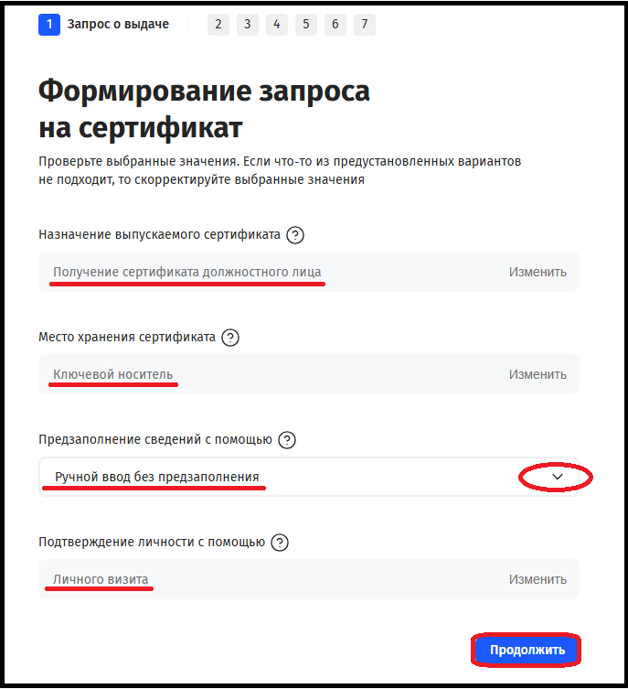
Примечание:
- тип сертификата «Сертификат юридического лица» доступен только для руководителей, которые являются лицами, имеющими право действовать без доверенности от имени юридического лица;
- тип сертификата «Сертификат юридического лица без ФИО» используется для автоматического подписания в информационных системах.
Для выбора типа сертификата нажмите «Изменить» в поле «Назначение выпускаемого сертификата».
Нажмите «Продолжить».
- Для выбора организации нажмите на область «Добавить новую организацию»:
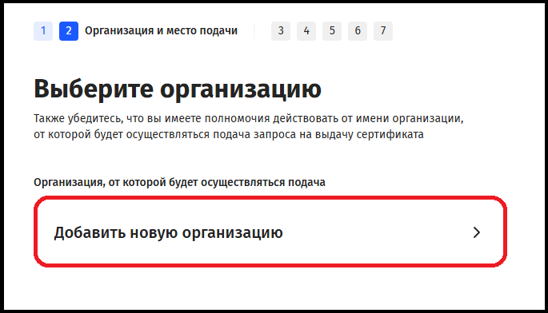
- Введите ОГРН своей организации и нажмите «Найти»:

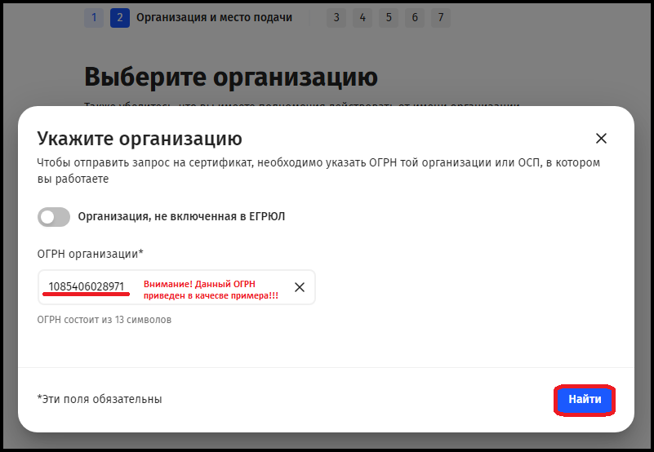

Необходимо ввести ОГРН той организации, в которой Вы трудоустроены!
- В случае отсутствия в Вашей организации обособленных структурных подразделений (филиалов), нажмите на область, в которой указано наименование Вашей организации:
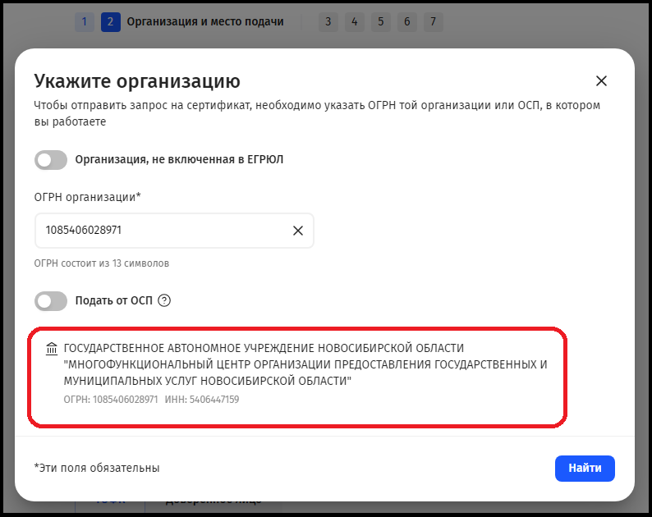
При наличии в Вашей организации обособленных структурных подразделений (филиалов), переведите вправо переключатель «Подать от ОСП»:
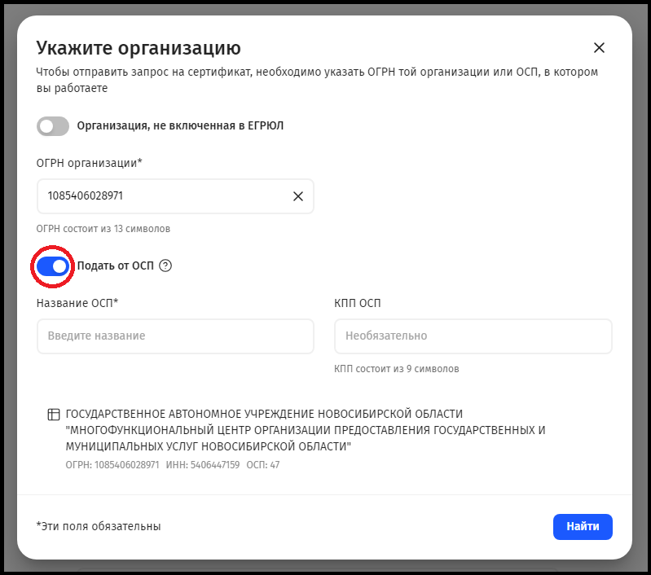
Для выбора ОСП, в котором Вы трудоустроены, прокручивайте колесо манипулятора «мышь». Выберите нужное ОСП из списка, нажав на область, в которой указано наименование ОСП:
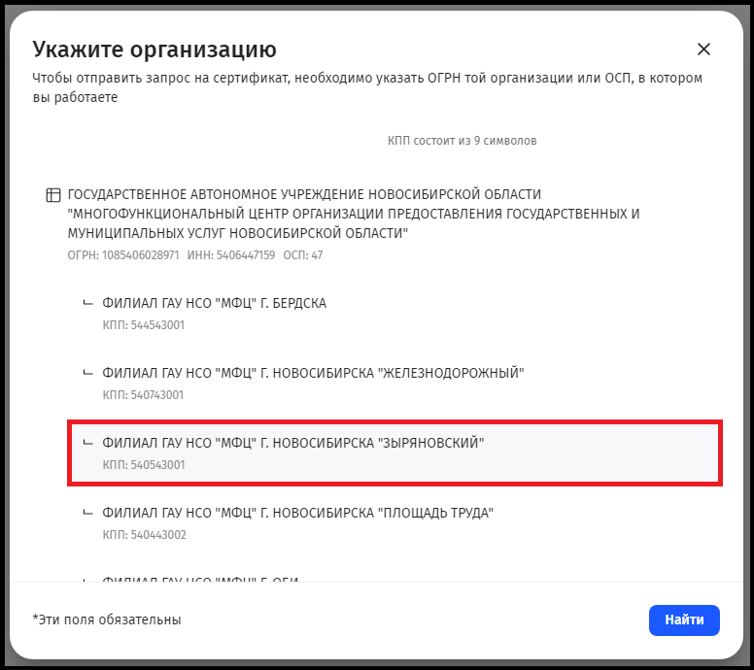
В случае Вашего трудоустройства в головной организации (дирекции), нажмите на область, в которой указано наименование организации.
- Выберите «Доверенное лицо», затем «Государственное автономное учреждение Новосибирской области "Многофункциональный центр организации предоставления государственных и муниципальных услуг Новосибирской области" и адрес филиала (доступен поиск по контексту) для получения сертификата ЭП. Введите Код безопасности и нажмите «Продолжить»:
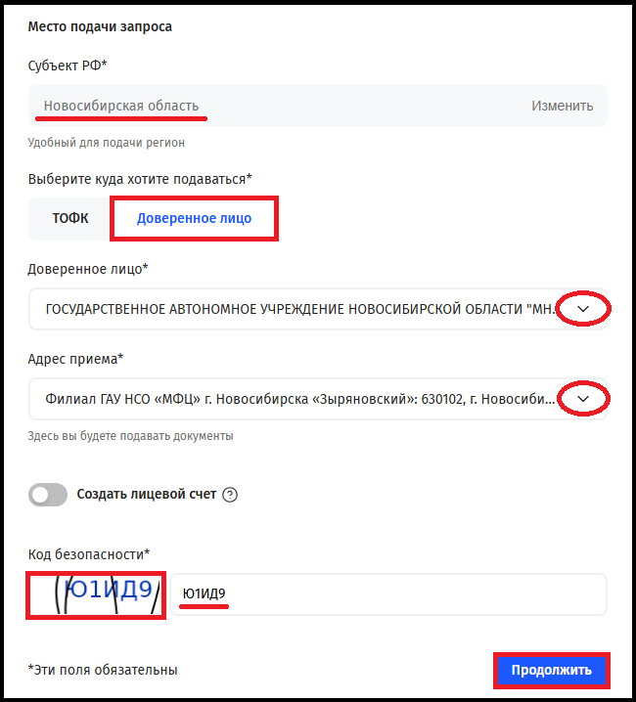
9) Проверьте правильность ранее введенных данных и нажмите «Продолжить».
10) Выберите документ, удостоверяющий личность. Внесите данные непосредственно из документа, удостоверяющего личность с учетом регистра. Данные в поле «Место рождения» необходимо ввести именно так, как они указаны в документе, удостоверяющем личность (скопировать посимвольно с учетом регистра непосредственно из документа, удостоверяющего личность!!!).

Внимательно проверьте правильность внесенных данных и нажмите «Продолжить»!

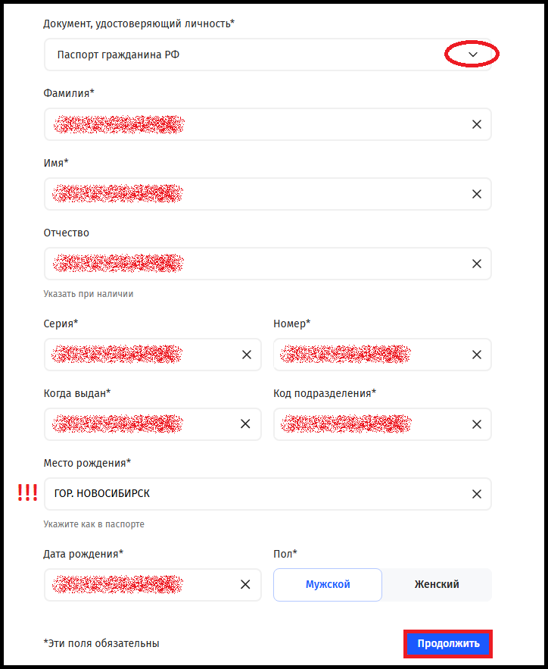

Во избежание отказа в получении сертификата ЭП на этапе личного визита, указывайте данные непосредственно из документа, удостоверяющего личность (копируйте посимвольно с учетом регистра).
При предоставлении паспорта иностранного гражданина, необходимо наличие нотариально заверенного перевода документа.

11) Введите данные:
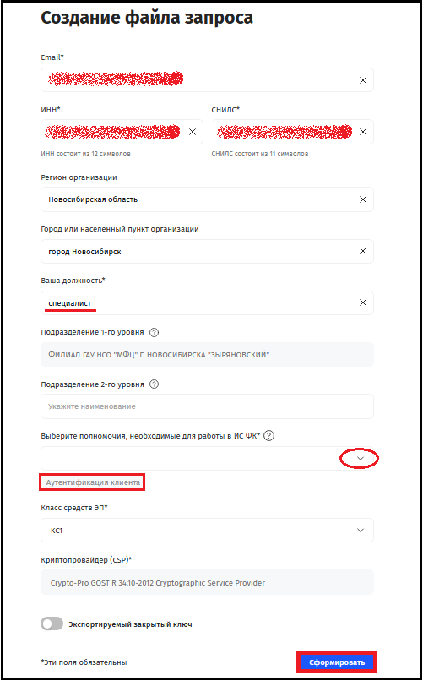
Важно!
В поле «Email» необходимо указать адрес электронной почты, к которому у Вас есть доступ, так как на этот адрес будут направляться уведомления об изменении статуса обработки запроса на получение сертификата ЭП с адреса uc_fk@roskazna.ru , а также будет направлен файл сертификата ЭП.

Важно!
В поле «Ваша должность» указывается наименование должности, в соответствии со штатной структурой Вашей организации, без использования сокращений и аббревиатур. Обратитесь к сотруднику кадровой службы для уточнения этой информации. Удостоверьтесь, что в документе, подтверждающем замещение должности, подготовленном кадровой службой (заверенная копия Приказа, Выписка из приказа, Справка) должность указана без использования сокращений и аббревиатур и соответствует штатному расписанию. Указывать в поле «Ваша должность» название группы, отделения, отдела, подразделения, департамента и организации - НЕ НУЖНО!

Важно!
Полномочие «Аутентификация клиента» выбрано по умолчанию. Этого полномочия достаточно для работы в большинстве информационных систем Федерального казначейства. Дополнительно указывайте в поле «Выберите полномочия, необходимые для работы в ИС ФК» только те полномочия, которые действительно Вам потребуются для работы в определенной информационной системе, и Вам об этом достоверно известно.

Примечание:
Перемещение вправо переключателя «Экспортируемый закрытый ключ» дает возможность создания копии закрытого ключа.

Внимательно проверьте правильность внесенных данных и нажмите «Сформировать»!

12) Убедитесь, что для формирования запроса используется сертифицированное СКЗИ «КриптоПро CSP 5.0» (версия 5.0.13000, 5.0.13003, 5.0.12000, 5.0.11455) и нажмите «Сформировать»:
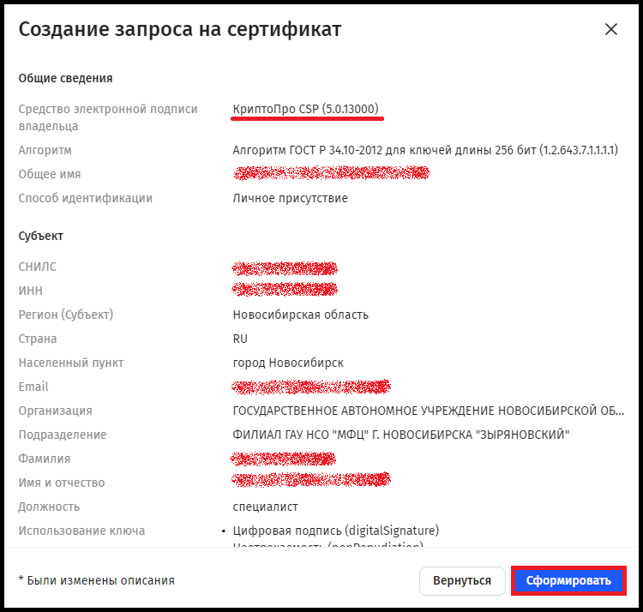
В появившемся окне нажмите «Да»:
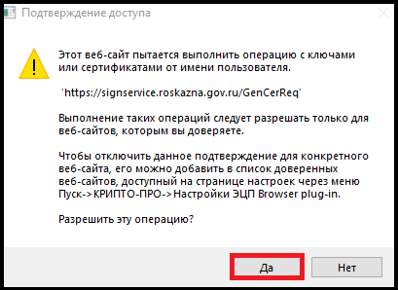

Вставьте съемный носитель (Рутокен, флеш-накопитель и т.п.) для хранения контейнера закрытого ключа в системный блок компьютера, выберите его и нажмите кнопку «ОК»:
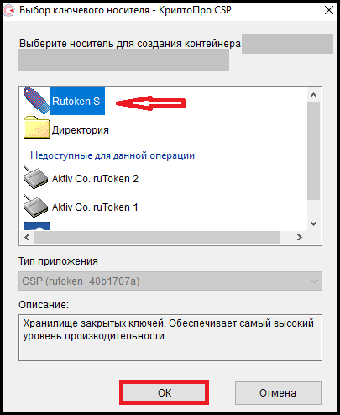

Перемещайте указатель мыши или нажимайте различные клавиши на клавиатуре, пока индикатор полностью не станет зеленым:
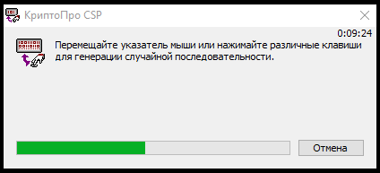
Введите пароль для контейнера закрытого ключа и нажмите «ОК»:
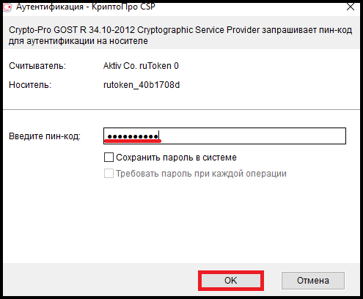
Важно!
Пароль для контейнера закрытого ключа должен быть известен только Владельцу сертификата ЭП. После генерации запроса на сертификат ЭП Владелец должен обеспечивать хранение и использование носителя ключевой информации с ключом ЭП в соответствии с установленными требованиями (Приказ ФАПСИ от 13.06.2001 № 152).
13) Нажмите кнопу «Добавить»:
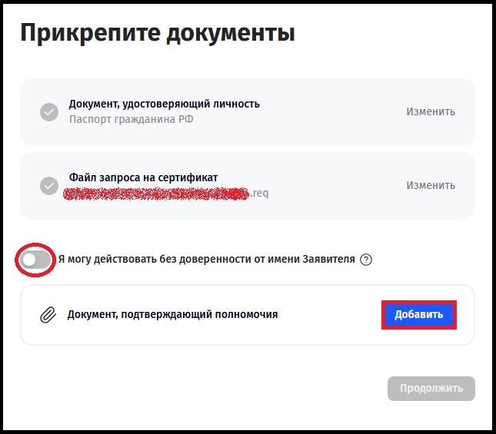

Если запрос оформляется руководителем организации, который является лицом, имеющим право действовать без доверенности от имени юридического лица, то необходимо сдвинуть вправо переключатель «Я могу действовать без доверенности от имени Заявителя». Предоставление документа, подтверждающего полномочия Получателя, в данном случае не потребуется.
При формировании запроса на получение сертификата юридического лица положение переключателя установлено автоматически.
В случае оформления запроса сотрудником организации, необходимо предоставить документ, подтверждающий замещение должности (заверенная копия Приказа, Выписка из Приказа, Справка).
Заверение копии Приказа (Выписки из приказа) необходимо выполнить в соответствии с пунктом 5.26 ГОСТ Р 7.0.97-2025. Отметка о заверении включает: слово «Верно»; наименование должности лица, заверившего копию; его собственноручную подпись; расшифровку подписи (инициалы, фамилию); дату заверения копии (выписки из документа); печать организации; место хранения подлинника документа. В случае многостраничного документа, отметка о заверении должна быть проставлена на каждом листе.
Заверение производится уполномоченным сотрудником (руководитель, сотрудник кадровой службы, другой уполномоченный сотрудник) той организации, в которой находится подлинник документа.
Справка подписывается только руководителем организации и обязательно должна содержать наименование организации (полное или краткое как в ЕГРЮЛ), реквизиты и печать организации.

Подробнее с требованиями, предъявляемыми к документам, подтверждающим замещение должности, можно ознакомиться на официальном сайте Управления Федерального казначейства по Новосибирской области https://novosibirsk.roskazna.gov.ru > ГИС > Удостоверяющий центр > Инструкции и разъяснения > Список документов для получения и прекращения действия сертификата ЭП.

Прикрепите скан-копию документа. Предварительно убедитесь, что в подготовленной скан-копии полностью присутствует текст отсканированного документа, а также полностью читабельны следующие элементы: текст документа, текст заверения, оттиски печатей и штампов.

Используйте только цветной режим сканирования!

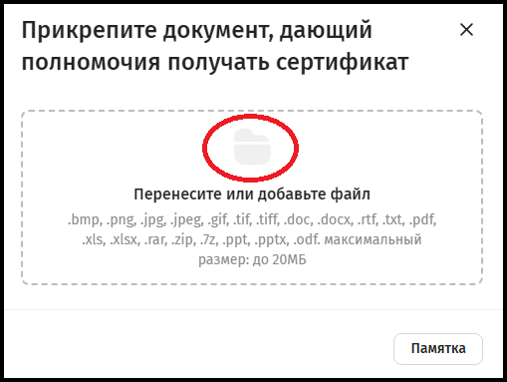

В случае необходимости предоставления двух и более документов – прикрепите их последовательно.
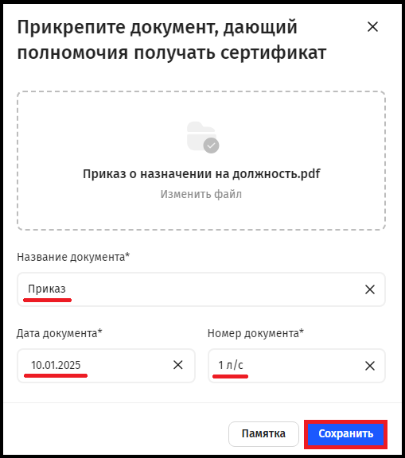

14) В разделе «Заявление на сертификат» нажмите «СФОРМИРОВАТЬ:
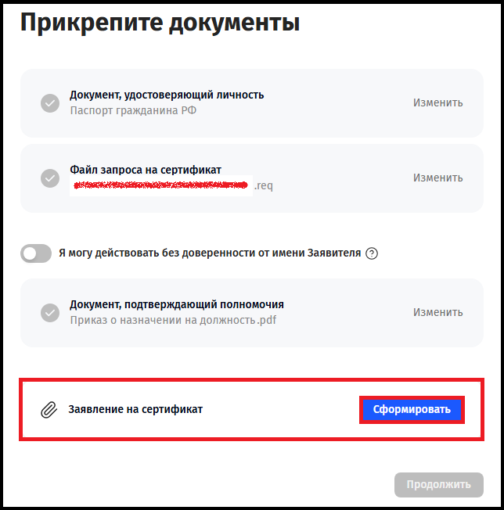

После открытия формы заявления, нажмите «Сформировать»:
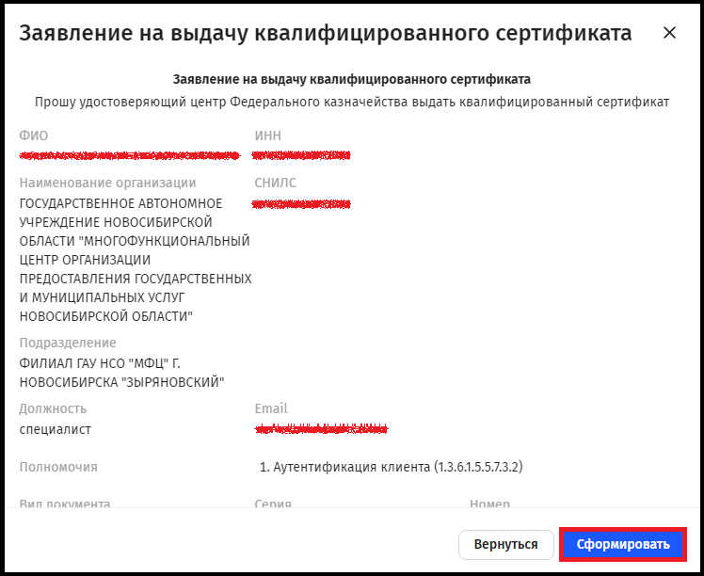

Нажмите «Печать»:
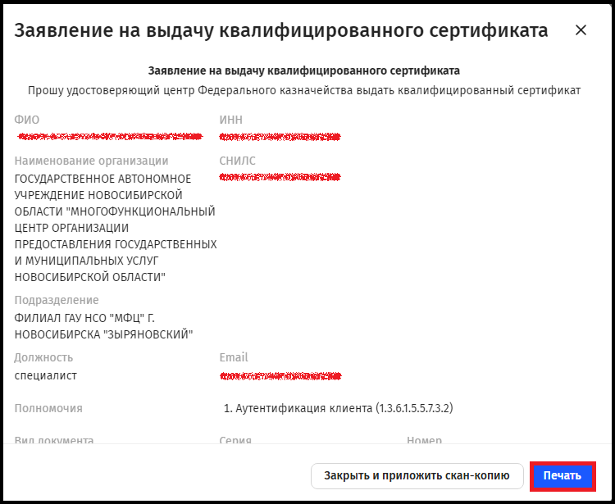

На экране появится печатная форма заявления и настройки печати.
ВАЖНО!
Отредактируйте печатную форму так, чтобы весь текст заявления, включая сноски со звездочками и колонтитулы, отображался на одной странице. Для этого измените масштаб в настройках печати. Ориентация страниц должна быть КНИЖНОЙ (вертикальной)!!!
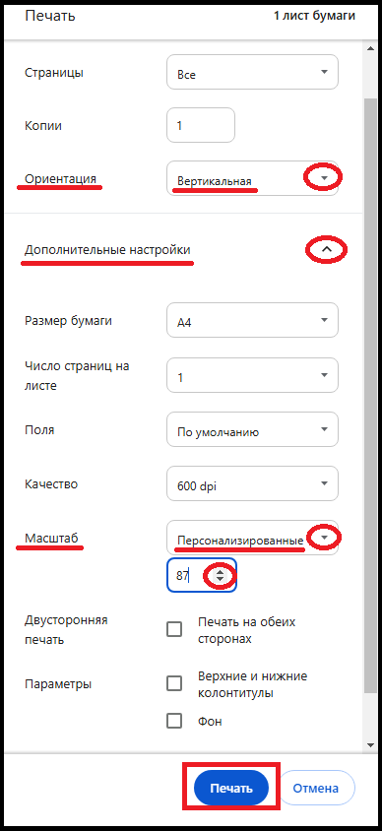 | Установите параметр «Вертикальная»  в разделе «Ориентация»  Разверните «Дополнительные настройки»  Установите параметр «Персонализированные» в разделе «Масштаб»  Уменьшайте масштаб до тех пор, пока весь текст заявления не окажется полностью на одной странице (достаточно значения 87)  Нажмите «Печать»
Подпишите распечатанное заявление (НЕ используйте для подписания чернила черного цвета!):
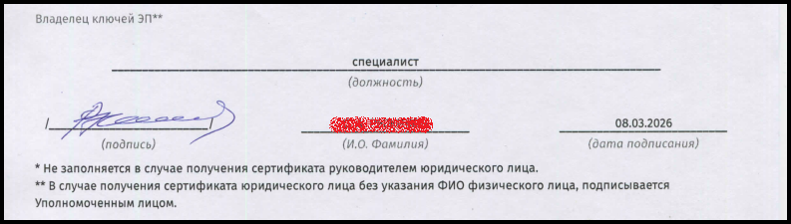

Сделайте скан-копию заявления, используя цветной режим сканирования! Убедитесь, что в подготовленной скан-копии текст заявления полностью читабельный.
Нажмите «Закрыть и приложить скан-копию»
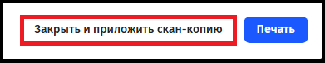

Прикрепите файл, содержащий скан-копию заявления. Нажмите «Сохранить», затем «Продолжить»:
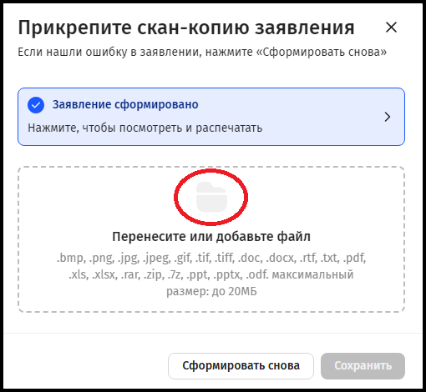
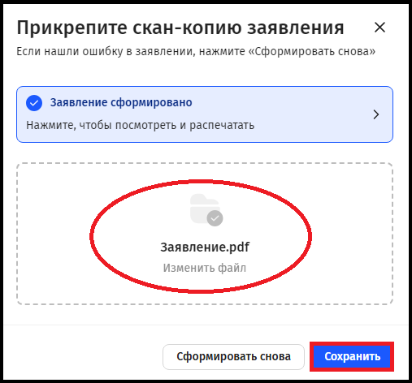
15) Укажите номер контактного телефона, по которому с Вами сможет связаться оператор Удостоверяющего центра в случае возникновения вопросов по Вашему запросу на получение сертификата ЭП, и адрес электронной почты для уведомлений об изменении статуса обработки запроса на получение сертификата ЭП, затем нажмите «Подать запрос»:

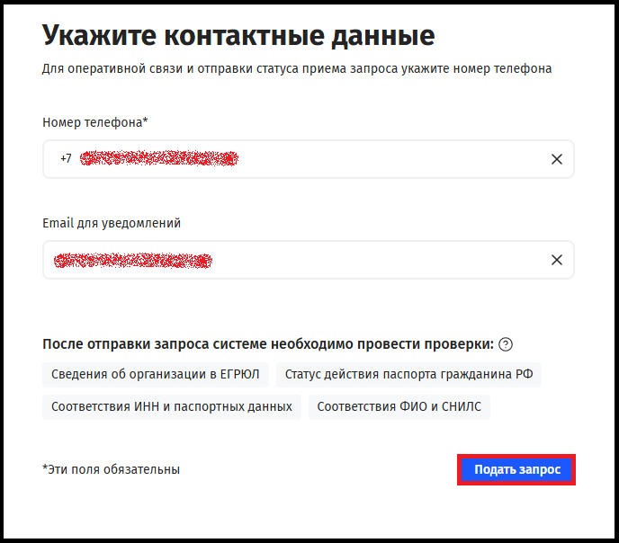

В появившемся окне нажмите «Да»:

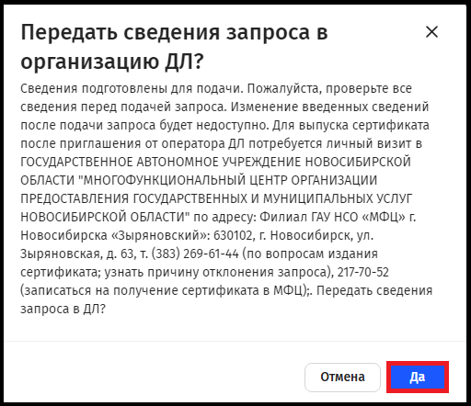

Обязательно сохраните подписанный Вами оригинал заявления на бумажном носителе, его нужно будет предоставить на этапе личного визита в выбранном Вами филиале ГАУ НСО «МФЦ»!

Дождитесь отправки запроса на получение сертификата ЭП:
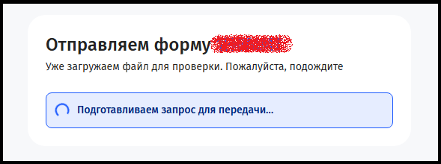

Внимательно ознакомьтесь с информацией в Памятке, прокручивая колесо манипулятора «мышь», или распечатайте Памятку. Нажмите «Продолжить»:
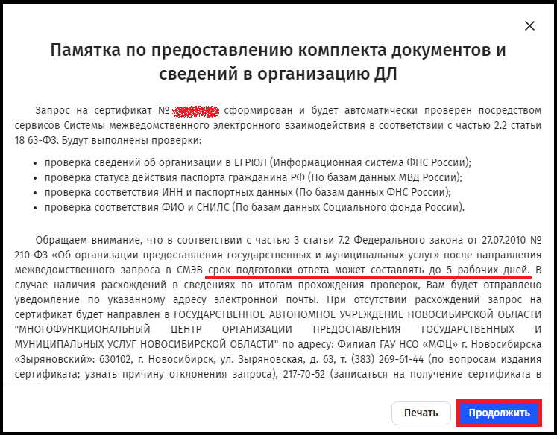

Уведомления об изменении статуса обработки запроса с адреса uc_fk@roskazna.ru будут направляться на указанный в запросе адрес электронной почты. Обращайтесь в филиал ГАУ НСО «МФЦ» для получения сертификата ЭП только после получения уведомления о необходимости личного визита. Обращаться за получением сертификата ЭП нужно именно в тот филиал ГАУ НСО «МФЦ», который был выбран Вами при формировании запроса. Обратиться за получением сертификата ЭП нужно в течение 30 дней со момента получения уведомления о необходимости личного визита.

С собой нужно взять документ, удостоверяющий личность, реквизиты которого указаны в запросе, подлинник подписанного Вами заявления, скан-копия которого приложена к запросу, и документ, подтверждающий замещение должности, скан-копия которого приложена к запросу. Для руководителя, являющегося лицом, имеющим право действовать без доверенности от имени юридического лица, предоставление документа, подтверждающего замещение должности, не требуется.
Предварительно записаться можно по телефону Единой справочной службы МФЦ: (383) 217-70-52, либо 052. Скажите автоинформатору Николаю слово «оператор», после чего он соединит Вас со специалистом, которому нужно сообщить желаемую дату и время посещения филиала ГАУ НСО «МФЦ».

Обращаем Ваше внимание, что специалист ГАУ НСО «МФЦ» после приема и проверки документов направляет запрос на издание сертификата ЭП в Удостоверяющий центр Управления Федерального казначейства по Новосибирской области (далее – УЦ), часы работы которого с 8:00 до 18:00 в рабочие дни с понедельника по четверг и с 8:00 до 17:00 в пятницу. В предпраздничные дни время работы УЦ сокращается еще на один час. Издание сертификата ЭП в УЦ занимает не более 15 минут.

При обращении в филиал ГАУ НСО «МФЦ» для получения сертификата ЭП во внерабочее время УЦ, специалист ГАУ НСО «МФЦ» произведет прием и проверку документов, после чего направит запрос на издание сертификата ЭП в УЦ. Сертификат будет изготовлен с началом рабочего дня УЦ. Вам необходимо будет повторно обратиться в филиал ГАУ НСО «МФЦ» для ознакомления со сведениями о сертификате и Руководством по обеспечению безопасности использования ЭП под роспись. После этого файл сертификата ЭП будет направлен на указанный Вами в запросе адрес электронной почты.

При возникновении вопросов, связанных с получением, использованием и прекращением действия сертификата электронной подписи, необходимо обращаться в Удостоверяющий центр Управления Федерального казначейства по Новосибирской области по телефонам: (383) 269-61-44, 269-60-80.

Также можно задать вопрос в информационном чате «Удостоверяющий центр УФК по Новосибирской области» в мессенджере MAX. QR-код для подключения:
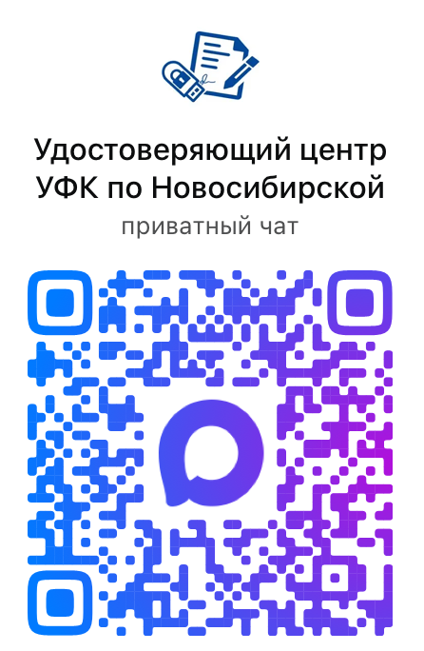

Ссылка для подключения: https://max.ru/join/_5R4BymsK8-_aFgXaqZIxImmVuX1gVtV1nHPJnBt27k

